|  |  |
| --- | --- |
| **ESCAPEROOM: ESCUELA DE SUPERHÉROES 5º Y 6º** | |
| **Presentación general:**  **carta certificada.** | **C:\Users\tamar\Desktop\SEMINARIO\IMÁGENES\Sin título.png** |
| **Introducción prueba 1: video.**  Personaje les habla de la importancia de hablar otros idiomas, como el inglés. | C:\Users\tamar\Desktop\SEMINARIO\IMÁGENES\Video Voki.png |
| **Prueba 1: inglés - crucigrama.**  Detrás de cartulinas de diferente color encontrarán por equipos un crucigrama en inglés. La palabra escondida será dictionary, lo que les lleva a la siguiente prueba. | C:\Users\tamar\Desktop\SEMINARIO\IMÁGENES\crucigrama.png |
| **Introducción prueba 2: Batman.**  Dentro de los diccionarios, encontrarán un sobre con la introducción de Batman que les explica la relevancia de la habilidad matemática. | **C:\Users\tamar\Desktop\SEMINARIO\IMÁGENES\matematica.png** |
| **Prueba 2: matemática – números primos.**  En ese sobre encuentran la prueba de los ejercicios de números primos. Caja tarjeta para ordenar los números estarán hecha con bolis de tinta invisible**.** Cada equipo obtendrá una cifra y tendrán que juntarse los cuatro equipos para abrir un candado de una caja. | **C:\Users\tamar\Desktop\SEMINARIO\IMÁGENES\matematica.png** |
| **Prueba 3: mensaje en espejo**.  En esa caja encuentran un mensaje en espejo, que les da la pista para buscar debajo de la mesa. Definición de inglés de mesa que les llevará a buscar debajo de las mesas para encontrar la siguiente pista. | C:\Users\tamar\Desktop\SEMINARIO\IMÁGENES\espejo.png |
| **Introducción prueba 4: Hulk**.  **Prueba 4**: **clasificación de categorías gramaticales – lengua.**  En cada mesa, encuentran un papel con muchas palabras. Cada equipo busca un tipo de palabra y deben contar cuántas palabras hay de ese tipo. Se reúnen y tienen que pensar que cada número corresponde a una letra del abecedario. Les saldrá la pista de patio. Tendrán que esperar a que todos los equipos encuentren su letra. Les daremos la A. | **C:\Users\tamar\Desktop\SEMINARIO\IMÁGENES\linguistica.pngC:\Users\tamar\Desktop\SEMINARIO\IMÁGENES\linguistica.png** |
| **Introducción prueba 5: Flash.**  Bajamos al patio y recibirán una carta de Flash. Les explica la importancia de tener una buena forma física y practicar deporte a diario para tener agilidad y velocidad.  **Prueba 5: carrera de relevos – ed. física.** Allí encontrarán dentro de cuatro neumáticos las letras y palabras plastificadas de su color todas mezcladas. Por relevos irán clasificándolas debajo de cada pregunta las respuestas de los Juegos Olímpicos Tokio 2020. | **C:\Users\tamar\Desktop\SEMINARIO\IMÁGENES\flash.png** |
| **Prueba 6: descifrar el código - globos.** Al lado del cartel con las respuestas habrá un globo del color de cada equipo. Dentro de él, habrá una última pista que les mandará de vuelta a clase. | **C:\Users\tamar\Desktop\SEMINARIO\IMÁGENES\globos.png** |
| **Reto conseguido: diploma.**  Encontrarán un diploma para cada clase y una pegatina por alumno de superhéroe tras haber superado todas las pruebas de la escuela de superhéroes. | **C:\Users\tamar\Desktop\SEMINARIO\IMÁGENES\diploma.png** |

PRUEBAS

**PRESENTACIÓN GENERAL: CARTA CERTIFICADA**



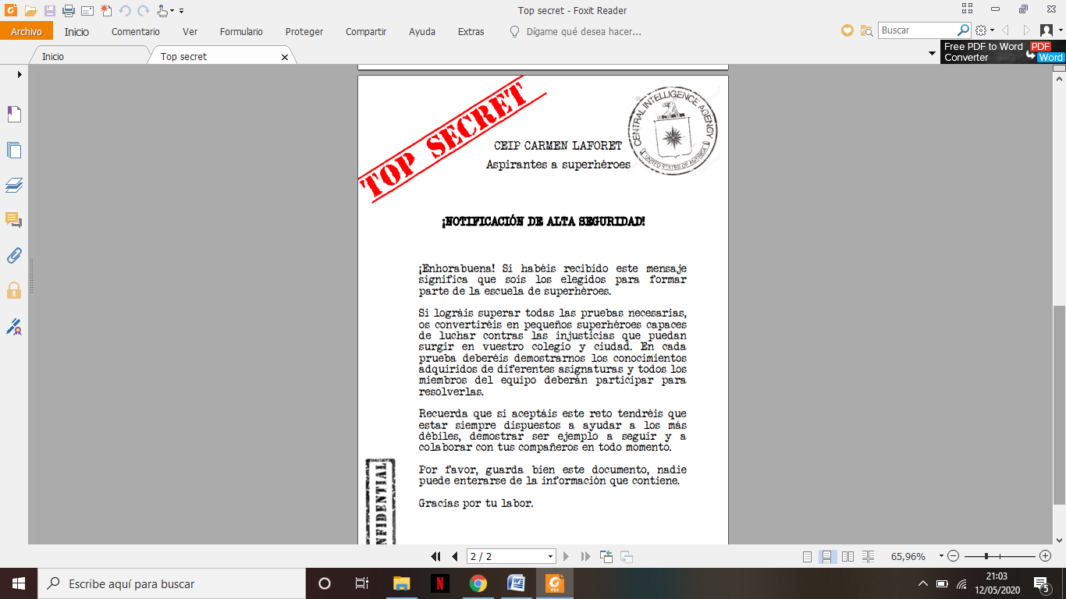

**Introducción prueba 1: video.**

Personaje les habla de la importancia de hablar otros idiomas, como el inglés

Hecho con VOKI: <https://l-www.voki.com/site/create>

**Prueba 1: inglés - crucigrama.**

**CROSSWORD**

1. a [small](https://dictionary.cambridge.org/dictionary/english-spanish/small) [piece](https://dictionary.cambridge.org/dictionary/english-spanish/piece) of [equipment](https://dictionary.cambridge.org/dictionary/english-spanish/equipment) that does a [particular](https://dictionary.cambridge.org/dictionary/english-spanish/particular) [job](https://dictionary.cambridge.org/dictionary/english-spanish/job)
2. to [try](https://dictionary.cambridge.org/dictionary/english-spanish/try) to [hurt](https://dictionary.cambridge.org/dictionary/english-spanish/hurt) someone using [your](https://dictionary.cambridge.org/dictionary/english-spanish/your) [body](https://dictionary.cambridge.org/dictionary/english-spanish/body) or [weapons](https://dictionary.cambridge.org/dictionary/english-spanish/weapon)
3. a [type](https://dictionary.cambridge.org/dictionary/english-spanish/type) of [loose](https://dictionary.cambridge.org/dictionary/english-spanish/loose) [coat](https://dictionary.cambridge.org/dictionary/english-spanish/coat) without [sleeves](https://dictionary.cambridge.org/dictionary/english-spanish/sleeve)
4. the [quality](https://dictionary.cambridge.org/dictionary/english-spanish/quality) of [physically](https://dictionary.cambridge.org/dictionary/english-spanish/physically) [powerful](https://dictionary.cambridge.org/dictionary/english-spanish/powerful).
5. a [broad](https://dictionary.cambridge.org/dictionary/english-spanish/broad) [piece](https://dictionary.cambridge.org/dictionary/english-spanish/piece) of [metal](https://dictionary.cambridge.org/dictionary/english-spanish/metal), [wood](https://dictionary.cambridge.org/dictionary/english-spanish/wood) *etc*carried as a [protection](https://dictionary.cambridge.org/dictionary/english-spanish/protection) against weapons
6. an  [ability](https://dictionary.cambridge.org/dictionary/english-spanish/ability), [strength](https://dictionary.cambridge.org/dictionary/english-spanish/strength), [force](https://dictionary.cambridge.org/dictionary/english-spanish/force) or [energy](https://dictionary.cambridge.org/dictionary/english-spanish/energy)
7. a [bad](https://dictionary.cambridge.org/dictionary/english-spanish/bad) [person](https://dictionary.cambridge.org/dictionary/english-spanish/person) in a [movie](https://dictionary.cambridge.org/dictionary/english-spanish/movie), [book](https://dictionary.cambridge.org/dictionary/english-spanish/book), etc.
8. a [cover](https://dictionary.cambridge.org/dictionary/english-spanish/cover) for the [face](https://dictionary.cambridge.org/dictionary/english-spanish/face)
9. vision that [shows](https://dictionary.cambridge.org/dictionary/english-spanish/show) the inside of [your](https://dictionary.cambridge.org/dictionary/english-spanish/your) [body](https://dictionary.cambridge.org/dictionary/english-spanish/body)
10. to [move](https://dictionary.cambridge.org/dictionary/english-spanish/move) through the [air](https://dictionary.cambridge.org/dictionary/english-spanish/air)

** Read the secret word in the pink squares, it will take you to a new clue

|  |  |  |  |  |  |  |  |  |  |  |  |
| --- | --- | --- | --- | --- | --- | --- | --- | --- | --- | --- | --- |
|  |  |  | **1** |  |  |  |  |  |  |  |  |
|  |  |  |  | **2** |  |  |  |  |  |  |  |
|  |  |  |  |  | **3** |  |  |  |  |  |  |
|  |  |  |  | **4** |  |  |  |  |  |  |  |
|  |  |  | **5** |  |  |  |  |  |  |  |  |
|  |  |  |  | **6** |  |  |  |  |  |  |  |
|  |  |  |  |  |  |  |  |  |  |  |  |
|  |  |  |  | **8** |  |  |  |  |  |  |  |
|  |  |  |  | **9** |  |  |  |  |  |  |  |
|  |  |  | **10** |  |  |  |  |  |  |  |  |

**Introducción prueba 2: Batman.**

En un superhéroe no solo es necesaria la fuerza, la rapidez o los distintos superpoderes. También es importante la inteligencia, y dentro de ella, la habilidad matemática.

Sin las matemáticas (con sus cálculos y operaciones) nunca podría haber llevado a cabo todos mis inventos y llegar a ser a ser Batman.

¡Si quieres ser un buen superhéroe tienes que demostrar que las matemáticas no son un problema para ti!



**Prueba 2: matemática – números primos.**

Para avanzar en esta carrera y lograr ser un superhéroe lee las siguientes intrucciones:

* Cuentas con una cuadrícula que contiene números del 0 al 100.
* Colorea únicamente los números primos que encuentres, y obtendrás un número.
* Reúnete con tus compañeros y seguid investigando, ya que aquí reside la contraseña para poder abrir la siguiente pista.

|  |  |  |  |  |  |  |  |  |  |
| --- | --- | --- | --- | --- | --- | --- | --- | --- | --- |
|  |  |  |  |  |  |  |  |  |  |
|  |  |  | 2 | 19 | 29 | 31 |  |  |  |
|  |  |  | 7 |  |  | 37 |  |  |  |
|  |  |  | 29 |  |  | 5 |  |  |  |
|  |  |  | 13 | 5 | 3 | 11 |  |  |  |
|  |  |  | 11 |  |  | 17 |  |  |  |
|  |  |  | 2 |  |  | 29 |  |  |  |
|  |  |  | 23 | 47 | 43 | 41 |  |  |  |
|  |  |  |  |  |  |  |  |  |  |
|  |  |  |  |  |  |  |  |  |  |

|  |  |  |  |  |  |  |  |  |  |
| --- | --- | --- | --- | --- | --- | --- | --- | --- | --- |
| 4 | 22 | 10 | 50 | 22 | 48 | 38 | 54 | 69 | 58 |
| 12 | 66 | 42 | 2 | 19 | 29 | 31 | 16 | 12 | 74 |
| 21 | 46 | 45 | 7 | 33 | 20 | 37 | 18 | 1 | 84 |
| 36 | 25 | 32 | 29 | 1 | 8 | 5 | 20 | 14 | 38 |
| 80 | 33 | 64 | 13 | 5 | 3 | 11 | 27 | 44 | 36 |
| 96 | 35 | 94 | 11 | 99 | 21 | 17 | 85 | 55 | 76 |
| 77 | 30 | 99 | 2 | 65 | 22 | 29 | 81 | 25 | 33 |
| 33 | 90 | 86 | 23 | 47 | 43 | 41 | 75 | 12 | 98 |
| 6 | 9 | 91 | 8 | 98 | 30 | 85 | 55 | 76 | 54 |
| 24 | 8 | 81 | 14 | 99 | 26 | 14 | 18 | 14 | 36 |

|  |  |  |  |  |  |  |  |  |  |
| --- | --- | --- | --- | --- | --- | --- | --- | --- | --- |
|  |  |  |  |  |  |  |  |  |  |
|  |  |  | 31 | 7 | 13 | 19 |  |  |  |
|  |  |  |  |  |  | 2 |  |  |  |
|  |  |  |  |  |  | 5 |  |  |  |
|  |  |  | 19 | 29 | 43 | 7 |  |  |  |
|  |  |  | 13 |  |  |  |  |  |  |
|  |  |  | 11 |  |  |  |  |  |  |
|  |  |  | 7 | 5 | 2 | 3 |  |  |  |
|  |  |  |  |  |  |  |  |  |  |
|  |  |  |  |  |  |  |  |  |  |

|  |  |  |  |  |  |  |  |  |  |
| --- | --- | --- | --- | --- | --- | --- | --- | --- | --- |
| 15 | 34 | 91 | 16 | 40 | 90 | 54 | 82 | 22 | 22 |
| 16 | 56 | 81 | 31 | 7 | 13 | 19 | 35 | 54 | 38 |
| 18 | 76 | 34 | 99 | 22 | 38 | 2 | 26 | 69 | 54 |
| 20 | 90 | 27 | 33 | 95 | 20 | 5 | 84 | 99 | 69 |
| 24 | 33 | 48 | 19 | 29 | 43 | 7 | 76 | 15 | 85 |
| 45 | 44 | 95 | 13 | 14 | 15 | 38 | 22 | 55 | 99 |
| 56 | 66 | 15 | 11 | 80 | 81 | 94 | 48 | 54 | 33 |
| 78 | 12 | 99 | 7 | 5 | 2 | 3 | 44 | 30 | 60 |
| 96 | 14 | 87 | 92 | 22 | 72 | 66 | 25 | 32 | 20 |
| 12 | 60 | 88 | 65 | 20 | 27 | 94 | 93 | 34 | 15 |

**Prueba 3: mensaje en espejo.**

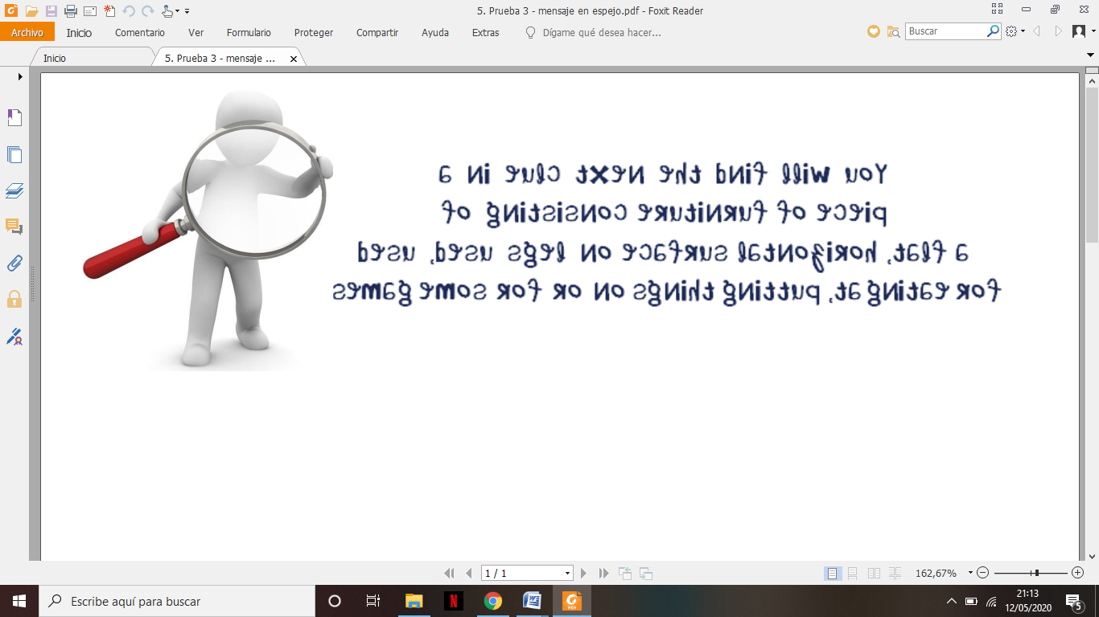

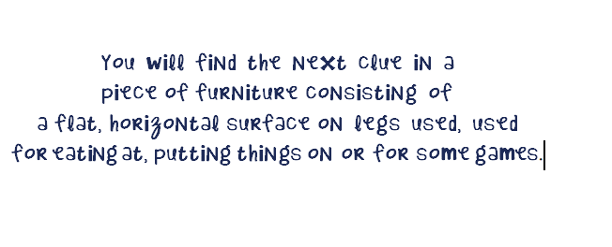

**Introducción prueba 4: Hulk**

Hola chicos, soy Hulk y vengo a ayudaros en esta prueba con mi mensaje.

*¡¡¡Ya casi hemos terminado nuestra misión!!!…Os pido un último esfuerzo. Habéis encontrado un papel debajo de las mesas, hay que leer bien y encontrar lo que se os pide. ¡No olvidéis que el trabajo en equipo y la colaboración entre todos es fundamental para lograr nuestros objetivos!*

*“Sabéis que soy un héroe muy fuerte y musculoso…¡¡¡El más poderoso y además verde!!! Me llaman La Masa. Pero también tengo que soportar a un hombre debilucho, el doctor Bruce. Pero para esta prueba, vais a necesitar vuestra inteligencia. Yo sé que sois unos niños listos, sois unos chicos brillantes y observadores y vais a poder. Tenéis que fijaros bien en este texto, mirar las palabras y recordar bien las cosas que habéis estudiado, por eso la lengua es tan importante…*

**Prueba 4: clasificación de categorías gramaticales – lengua.**

En cada mesa, encuentran un trozo de papel con muchas palabras mezcladas. Cada equipo busca un tipo de palabra en concreto y las cuenta. Posteriormente, se reúnen para poner en común todos los trozos y los resultados obtenidos. Así pues, al juntar los trozos y sumar la cantidad de palabras, les saldrán 4 números diferentes. Cada número corresponde con una letra del abecedario y tras resolverla (hay que esperar a que todos los equipos encuentren su letra), les saldrá la palabra PATIO. Previamente, nosotros le habremos dado la letra A= 1.

**MATERIAL DE CADA EQUIPO:**

TOTAL:

**DETERMINANTES**

TOTAL:

**SUSTANTIVOS**

**LEED ATENTAMENTE EL TEXTO, CONFÍO EN QUE VAIS A ENCONTRAR TODOS LOS DETERMINANTES ESCONDIDOS. DESPUÉS CONTADLOS Y ESCRIBID EL NÚMERO EN EL RECUADRO.**

“Sabéis que soy un héroe muy fuerte y musculoso…¡¡¡El más poderoso y además verde!!! Me llaman La Masa. Pero también tengo que soportar a un hombre debilucho, el doctor Bruce. Pero para esta prueba, vais a necesitar vuestra inteligencia. Yo sé que sois unos niños listos, sois unos chicos brillantes y observadores y vais a poder. Tenéis que fijaros bien en este texto, mirar las palabras y recordar bien las cosas que habéis estudiado, por eso la lengua es tan importante…y contar también. ¡¡¡Ánimo!!! El esfuerzo y la colaboración entre los compañeros os ayudarán.

¡¡¡Comenzamos!!!

**LEED ATENTAMENTE EL TEXTO, CONFÍO EN QUE VAIS A ENCONTRAR TODOS LOS SUSTANTIVOS ESCONDIDOS. DESPUÉS CONTADLOS Y ESCRIBID EL NÚMERO EN EL RECUADRO.**

“Sabéis que soy un héroe muy fuerte y musculoso…¡¡¡El más poderoso y además verde!!! Me llaman La Masa. Pero también tengo que soportar a un hombre debilucho, el doctor Bruce. Pero para esta prueba, vais a necesitar vuestra inteligencia. Yo sé que sois unos niños listos, sois unos chicos brillantes y observadores y vais a poder. Tenéis que fijaros bien en este texto, mirar las palabras y recordar bien las cosas que habéis estudiado, por eso la lengua es tan importante…y contar también. ¡¡¡Ánimo!!! El esfuerzo y la colaboración entre los compañeros os ayudarán.

¡¡¡Comenzamos!!!

**MATERIAL DE CADA EQUIPO:**

**LEED ATENTAMENTE EL TEXTO, CONFÍO EN QUE VAIS A ENCONTRAR TODOS LOS ADJETIVOS ESCONDIDOS. DESPUÉS CONTADLOS Y ESCRIBID EL NÚMERO EN EL RECUADRO.**

“Sabéis que soy un héroe muy fuerte y musculoso…¡¡¡El más poderoso y además verde!!! Me llaman La Masa. Pero también tengo que soportar a un hombre debilucho, el doctor Bruce. Pero para esta prueba, vais a necesitar vuestra inteligencia. Yo sé que sois unos niños listos, sois unos chicos brillantes y observadores y vais a poder. Tenéis que fijaros bien en este texto, mirar las palabras y recordar bien las cosas que habéis estudiado, por eso la lengua es tan importante…y contar también. ¡¡¡Ánimo!!! El esfuerzo y la colaboración entre los compañeros os ayudarán.

¡¡¡Comenzamos!!!

TOTAL:

**ADJETIVOS**

**LEED ATENTAMENTE EL TEXTO, CONFÍO EN QUE VAIS A ENCONTRAR TODOS LOS VERBOS ESCONDIDOS. DESPUÉS CONTADLOS Y ESCRIBID EL NÚMERO EN EL RECUADRO.**

“Sabéis que soy un héroe muy fuerte y musculoso…¡¡¡El más poderoso y además verde!!! Me llaman La Masa. Pero también tengo que soportar a un hombre debilucho, el doctor Bruce. Pero para esta prueba, vais a necesitar vuestra inteligencia. Yo sé que sois unos niños listos, sois unos chicos brillantes y observadores y vais a poder. Tenéis que fijaros bien en este texto, mirar las palabras y recordar bien las cosas que habéis estudiado, por eso la lengua es tan importante…y contar también. ¡¡¡Ánimo!!! El esfuerzo y la colaboración entre los compañeros os ayudarán.

¡¡¡Comenzamos!!!

TOTAL:

**VERBOS**

**MATERIAL CONJUNTO:**

**COLOCA CADA TIPO DE PALABRA EN SU LUGAR Y ADIVINA LA LETRA QUE FALTA:**

**SUSTANTIVOS**

**VERBOS**

**ADJETIVOS**

**DETERMINANTES**

**A**

**1**

**Introducción prueba 5: Flash.**



**LA VELOCIDAD LO ES TODO.**

**TE PERMITE ACTUAR ANTES, PASAR DESAPERCIBIDO Y VIAJAR A OTROS LUGARES ANTES DE UN SIMPLE PESTAÑEO.**

**POR ELLO, UN BUEN SUPERHÉROE TIENE QUE DOMINAR ESTA HABILIDAD**

**¡SÉ TAN RÁPIDO COMO FLASH!**

**Prueba 5: carrera de relevos – ed. Física**

* **Distribución**:

**G**rupos de 4 (6 grupos por clase) dispuestos en filas en la pista, separados unos grupos de otros.

Uno de cada grupo saldrá corriendo a por una tarjeta (situadas a 20 metros de distancia en una caja) y vuelven a la posición inicial donde tendrán que depositar la tarjeta y formar el mayor número de palabras posible en 2 minutos o responder a la pregunta asignada a cada grupo.

Una vez han traído una letra pueden volver a correr a por otra.

* **Normas**

1. todos en cada grupo tendrán que salir a por tarjetas, según el orden.
2. una vez formada la palabra o encontrada la respuesta a la pregunta, tendrán que colocarlo en el mural en el patio preparado para ello.

* **Variantes**

La distancia y el número de palabras a superar se podrá modificar según el nivel de los participantes.

1. **Número de edición de los juegos:** xxxii juegos olímpicos de verano
2. **Ciudad dónde se celebrarán**: tokyo 2020
3. **Colores de los aros olímpicos**: azul-negro-rojo-amarillo-verde
4. Al menos **5 deportes que empiecen con letra b**: badminton, baloncesto, balonmano, béisbol, balonmano playa.
5. Al menos **3 deportes que empiecen con t**: tenis, tenis de mesa, tiro con arco, triatlón.
6. **Deportes de agua**: waterpolo, vela, piragüismo, natación, natación sincronizada, remo, surf.

**Prueba 6: descifrar el código - globos.**

Al finalizar la prueba anterior, los alumnos encontrarán al lado del cartel con las respuestas, un globo con el color de cada equipo.

**OBJETIVO DE LA PRUEBA:**

Dentro de cada globo habrá una pista, la cual deberán descifrar haciendo uso el “código de superhéroes”, la misma les enviará de vuelta a sus clases, donde recibirán los diplomas que acreditan su participación en el escape room.

**Solution: Go to your classroom.

